附件：1.面试确认内容
2.放弃面试资格声明
3.国家统计局北京调查总队方位图及乘车路线
4.报名推荐表（应届毕业生用）
5.报名推荐表（社会在职人员用）

国家统计局北京调查总队
2021年2月5日
附件1

XX确认参加国家统计局北京调查总队XX考点录像面试

国家统计局北京调查总队：
本人XXX，身份证号：XXXXXXXXXXXXXXXXXX，报考XX职位（职位代码XXXXXXX），已进入该职位面试名单。我确认参加录像面试，意向考点为XX，能够按照规定的时间和要求参加面试。

姓名（手写签名）：
日期：

（录像面试考点城市：北京、天津、石家庄、太原、呼和浩特、沈阳、长春、哈尔滨、上海、南京、杭州、合肥、南昌、福州、济南、郑州、武汉、长沙、广州、南宁、海口、成都、贵阳、昆明、拉萨、西安、兰州、西宁、银川、乌鲁木齐。）

附件2

放弃面试资格声明

国家统计局北京调查总队：
本人XXX，身份证号：XXXXXXXXXXXXXXXXXX，报考XX职位（职位代码XXXXXXXXX），已进入该职位面试名单。现因个人原因，自愿放弃参加面试，特此声明。
联系电话：XXX-XXXXXXXX

姓名（考生本人手写签名）：
日期：

身份证复印件粘贴处

附件3

国家统计局北京调查总队
方位图及乘车路线
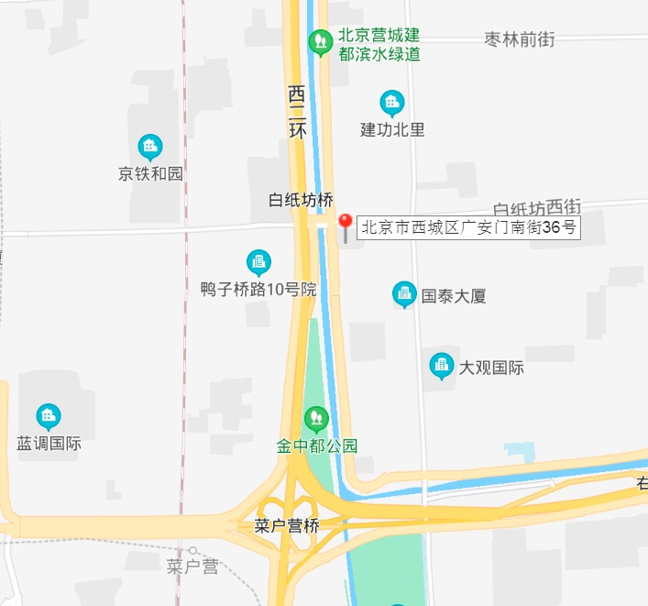
地址：北京市西城区广安门南街36号天缘公寓A座。
公交路线：可乘公交5路、62路、49路、122路、381路、特12路、10路、83路、423路到白纸坊桥北或南菜园站后步行到达。

（正面）
附件4

中央机关及其直属机构考试录用公务员
报名推荐表
（适用于普通高等院校应届毕业生）

毕业院校（系）：身份证号:
姓名 |  | 性别 |  | 民族 |  |  | 出生年月 |  | 照  片
籍贯 |  | 生源 |  | 婚否 |  |  | 政治面貌
所学专业及学位
爱好和特长
在校曾任何种职务
奖
惩
情
况
个  人  简  历 |  |  |  |  |  | 家  庭  成  员  情  况
院、系党组织对学生在校期间德、智、体诸方面的综合评价：

院、系党总支签章
负责人签字: 年 月 日

(背面)
主要课程学习成绩
第一学年学习成绩 |  |  |  | 第二学年学习成绩 |  |  | 第三学年学习成绩
课程名称 |  | 上学期 | 下学期 | 课程名称 | 上学期 | 下学期 | 课程名称 | 上学期 | 下学期
教务处盖章
院  校  毕  分  办  意  见 | 院校毕分办签章  负责人签字: 年月日
备
注

填表说明：
- 请填表人实事求是地填写，以免影响正常录用工作，未经毕分办签章此表无效。
- “生源”指大学生上大学前户口所在的省、自治区、直辖市。
- “奖惩情况”包括考生大学期间的各种奖励或惩处。学习期间，如获奖励，请学生处审核并将奖状或证书影印件加盖公章后附上。
- 填写本表“学习成绩”栏后，须盖教务处章。如有学生个人成绩登记单（表）可附复印件（加盖教务处章），免填此栏。
- 请在“备注”一栏注明培养方式。
中央机关及其直属机构考试录用公务员
附件5

报名推荐表
（适用于社会在职人员）

工作单位（全称）：身份证号：
姓名 |  | 性别 |  | 民族 |  | 出生年月 |  | 照  片
籍贯 |  | 婚否 |  | 学历 |  | 政治面貌
毕业院校
所学专业及学位
在现单位担任职务
在现单位工作起止时间
档案存放地点
户籍地址
工
作
经
历
所在单位党组织对考生在本单位工作期间思想、工作、学习、作风等方面的综合评价：

所在单位党组织签章
负责人签字: 年 月 日

填表说明：请填表人实事求是地填写，以免影响正常录用工作，未经单位签章此表无效。

